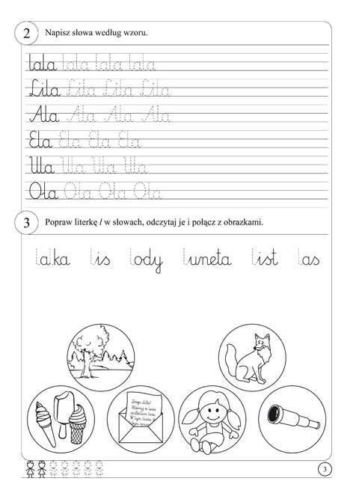
Spróbuj odczytać tekst i napisać swoje imię. Poproś o pomoc osobę dorosłą. Napisz po śladzie
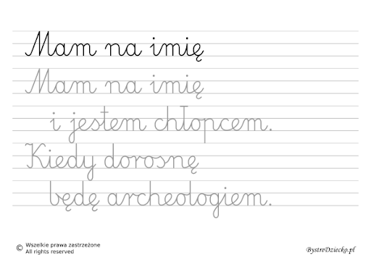
Przeczytaj lub poproś osobę dorosłą o odczytanie tekstu. Przepisz zdania.
